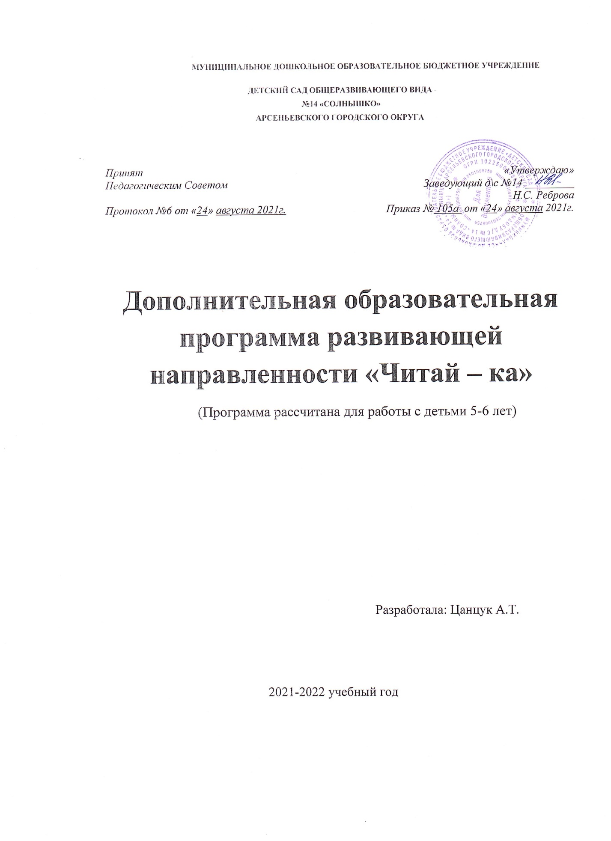

**Пояснительная записка**

Программа основана на методике известного московского логопеда, кандидата педагогических наук Надежды Сергеевны Жуковой. Обучение планируется вести по «Букварю» Н.С.Жуковой, который является пособием по обучению дошкольников правильному чтению.

**Направленность.** Программа направлена на организацию дополнительных занятий с воспитанниками старшей группы дошкольного учреждения. Представленная программа построена на принципах развивающего обучения, предполагающего формирование у детей умения слогового чтения, а также умения самостоятельно мыслить, анализировать, обобщать, устанавливать причинно-следственные связи

**Целесообразность**. Обучение чтению дошкольников – это важный этап на пути подготовки к школе, т.к. читающие дети легче и быстрее усваивают школьную программу, проще переносят адаптационный период в начальной школе, испытывают большее чувство уверенности в своих возможностях, что позволяет им показывать хороший уровень знаний и умений.

**Актуальность программы** определяются ее направленностью на создание условий для развития познавательных способностей детей, общих учебных умений и навыков. Для успешного обучения необходимо, чтобы ребенок пришел в школу подготовленным. От того, насколько высока эта готовность, зависит процесс адаптации к школе и дальнейшие успехи в учебе.

К овладению первоначальными навыками чтения требуется определенная готовность сенсомоторной и интеллектуальной сфер дошкольника. Поэтому каждому ребенку необходимо разное время для овладения навыком чтения. В процессе обучения чтению необходим индивидуальный подход.

Желательно, чтобы к моменту чтения слогов и слов с изучаемыми буквами, ребенок уже мог правильно произносить эти звуки. Поэтому в настоящую программу включены элементы логопедических упражнений, направленных на совершенствование артикуляционной моторики, а также обучение букв расположено в определенном порядке: вначале знакомимся с гласными. Это буквы, которые могут "петь" А, У, О. Их проще соединять в слоги: АУ, УА и т.д. В конечном итоге ребенок должен без помощи других, водя пальчиком от одной буковки к другой, научиться читать слоги из 2-ух гласных. И только после знакомства с гласными - перебегаем к согласным.

Для закрепления навыка слитного чтения слогов, на каждой страничке даны столбики слогов. Можно читать по вертикали, по горизонтали либо в разнобой читай, тренируй скорость чтения. Все слова, даже слова в текстах, разбиты на слоги, что упрощает процесс чтения. Материала для чтения в букваре много и подобран он так успешно, что ребенок и не увидит, что читает уже без помощи других и понятно огромные «куски» текста.

Дети овладевают слоговым и слитным способом чтения, что обеспечивает плавность и правильность процесса чтения.

Сроки реализации программы

октябрь 2021 – май 2022г.

**Цели и задачи программы**

**Цель:** формирование запаса знаний, умений и навыков, создающих предпосылки для успешного перехода к обучению в начальной школе; научить чтению слогов, слов, предложений.

**Задачи:**

1. Учить правильной артикуляции звуков, определять место звука (буквы) в слове.

2. Учить слитному чтению слогов, слов, предложений, проводить анализ прочитанного.

3. Развивать психические процессы: память, внимание, мышление, воображение.

4. Воспитывать интерес к чтению.

**Различия программ «Детство» и «Читай - ка»**

|  |  |
| --- | --- |
| «Детство» | «Читай – ка» |
| * Правильное звукопроизношение, осуществлять анализ простых трёхзвуковых слов, интонационно выделять звуки в слове, составлять схемы звукового состава слова. * Обогащение словарного запаса. * Подготовка руки к письму (раскрашивание, штриховка) | * Закрепление умения проводить звуковой анализ слов * Совершенствование навыка чтения. * Формирование слитного чтения. * Членить предложения на слова. * Читать предложения и тексты с пониманием. * Печатать буквы, слова. |

**Условия реализации программы**

Магнитно – маркерная доска с набором магнитных букв, маркеры,

звуковые и слоговые линейки, электронный алфавит,

таблицы слогов и слов, «Азбука» Н. С. Жукова

Непосредственно образовательная деятельность не превышает 30 минут (СанПин 2.12.7).

**Этапы реализации программы**

Возраст детей 6-7 лет, старшего дошкольного возраста дошкольного учреждения.

Сроки реализации (продолжительность образовательного процесса, этапы) Программа рассчитана на 8 месяцев обучения дошкольников.

Занятия проводятся 2 раза в неделю по 30 минут. Всего 60 минут в неделю. Полный курс 7 месяцев, 65 занятий.

Основная форма занятий – групповая. Для успешной реализации программы формируют группу не более 12человек.

**Диагностика:**

**Цель**: выявить особенности речевого развития детей.

**Задачи:** на основе анализа пересказа текста определить индивидуальные особенности речи и соотнести их с уровнями речевого развития.

**Материал:** короткие рассказы, сказки.

**По результатам диагностики испытуемые делятся на три группы.**

**1.Высокий уровень:**

* пересказ выполняется без повторного чтения;
* ребёнок обошёлся без подсказок и наводящих вопросов;
* речь громкая, отчётливая;
* предложения строятся логически правильно;
* присутствует эмоциональное отношение к содержанию текста.

**2.Средний уровень**:

* пересказ после повторного чтения;
* пересказ от начала до конца при внятном произношении правильно построенных фраз.

**3.Низкий уровень**:

* самостоятельный пересказ осуществляется с трудом с наводящими вопросами;
* наблюдается невнятное «бурчание под нос», отказ от пересказа.

**Для успешной реализации программы используются следующие методы работы:**

- словесные: беседа, рассказ, объяснение;

- наглядно-иллюстративные: демонстрации, иллюстрации, рассказ;

- практические: упражнения, игра, конструирование, рисование;

- работа с книгой, слоговыми таблицами;

**Содержание курса**

Подбираемые задания исходят из естественной логики обучения детей грамоте: звук – буква, чтение – письмо. Для развития фонематических процессов используются игры, которые формируют умения выделять и определять наличие звука составлять слова с изучаемым звуком, сознательно выполнять звуковой анализ слов, активизируют внимание, наблюдательность («Кто внимательный?», «Кто больше?», «Перекличка» и др.).

Также используются загадки при изучении звуков. Они активизируют мышление и речь ребенка, тренируют внимание и память, развивает любознательность.

Скороговорки помогают детям развивать фонематический слух, дают понимание того, как важно правильно произносить каждый звук в слове. Скороговорки проговариваются сначала медленно и громко, потом тише и быстрее, почти шепотом. Используя скороговорки, чистоговорки, считалки, веселые стихи, педагог закрепляет правильное произношение детьми звуков, отрабатывает дикцию, способствует развитию голосового аппарата, темпа речи.

Чтобы дети лучше запомнили букву, предлагаются задания: пофантазировать, на что она похожа, выложить ее из счетных палочек, найти букву в кассе букв, затем среди других букв, перевернутых на доске, дописать недостающие элементы букв.

Основные формы работы с воспитанниками: игры-путешествия со звуками и буквами, по сказкам; дидактические игры со словами: «Угадай первый звук в слове», «Назови слово на определённый звук», «Назови слово на определённый звук», «Мама пошла в магазин», «На что похожа буква»; игры с магнитной азбукой: «Чудесный мешочек», «Какой буквы не стало», «Сложи слово из букв магнитной азбуки» и т.д. К концу года дети могут читать целыми словами и предложениями из 2-3 слов. Игры-путешествия включают разнообразный познавательный материал, богатый речевым наполнением. Сценарии игр-путешествий составлены таким образом, что дети читают стихи, проговаривают чистоговорки, поют песни, играют в игры. Дети не утомляются, так как деятельность разнообразна, яркие образы вызывают интерес.

Овладение грамотой требует от ребенка большого умственного и физического напряжения. Поэтому на каждом занятии учебная деятельность обязательно сочетается с игрой и своего рода разминкой, минигимнастикой, состоящей из артикуляционных, пальчиковых упражнений. Так же включаются 1-2 упражнения для профилактики нарушения зрения, осанки, гиподинамии. Разминка проводится 1-2 раза во время занятия по мере утомления детей.

Таким образом, во время непосредственно образовательной деятельности у детей, кроме развития элементарных навыков чтения и первоначальных навыков письма, происходит всестороннее развитие: умственное развитие, развитие творческих и психофизических процессов.

**Планируемые результаты освоения курса**

**Воспитанники должны знать и уметь:**

- различать понятия «звук», «буква»;

- алфавит;

- определять наличие и место заданного звука в слове;

- анализировать звуковой состав слова;

- определять количество слогов в слове, ударный слог;

- уметь составлять слова из слогов;

- иметь представление о предложении;

- уметь выделять последовательность звуков в простых слова;

- плавно читать слоги, сознательно читать слова и предложения из 2-3 слов;

- взаимодействовать со сверстниками и взрослыми:

- уметь пользоваться выразительными средствами языка;

-уметь различать на слух и в произношении все звуки родного языка;

- уметь называть слова с определенным звуком, находить слова с этим звуком в предложении, определять место звука в слове.

